МІНІСТЕРСТВО ОСВІТИ І НАУКИ УКРАЇНИ

КРЕМЕНЧУЦЬКИЙ НАЦІОНАЛЬНИЙ УНІВЕРСИТЕТ

ІМЕНІ МИХАЙЛА ОСТРОГРАДСЬКОГО

Кафедра комп’ютерної інженерії та електроніки

ЛАБОРАТОРНА РОБОТА

з навчальної дисципліни «Ймовірнісно-статистичні методи інформаційних технологій»

Тема «Основи вибіркового методу»

Студент гр. КН-23-1 ПІБ Полинько І.М.

Викладач _________ ПІБ Сидоренко В.М.

Кременчук 2024

**Порядок виконання роботи**

1. Ознайомитися з короткими теоретичними положеннями та матеріалами методички для практичних занять. Детальні теоретичні аспекти та варіанти індивідуальних завдань видаються викладачем індивідуально кожному.

2. Вибрати варіант індивідуального завдання.

3. Створити проект, в основі якого лежить документ RMarkdown у форматі RNotebook, для розв’язання задачі згідно з отриманим варіантом. За основу взяти RNotebook документ цієї методички. Проект має містити наступні розділи (приблизний перелік задач):

а) Постановку задачі з детальним описом заданого розподілу і його параметрів.

б) Розв’язок задачі з необхідними коментарями.

в) Висновки.

г) Перелік посилань на основі bib-файлу.

4. Створити звіт, де відобразити всі виконані кроки завдання з відповідними скріншотами. Надати інтерактивне посилання на створений віддалений репозиторій.

5. Дати відповіді на контрольні запитання.

**Завдання 1-2:**

Варіант 20 згідно з журналом.

**Завдання 3.**

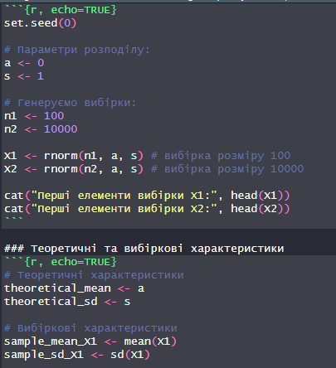



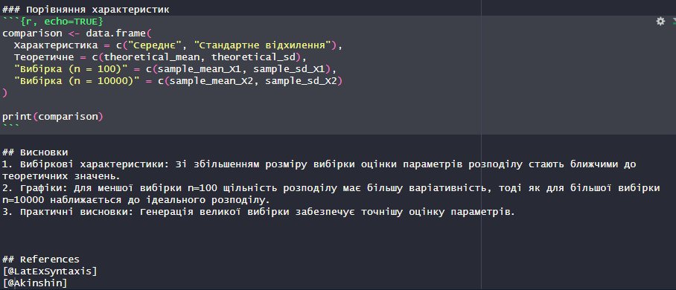

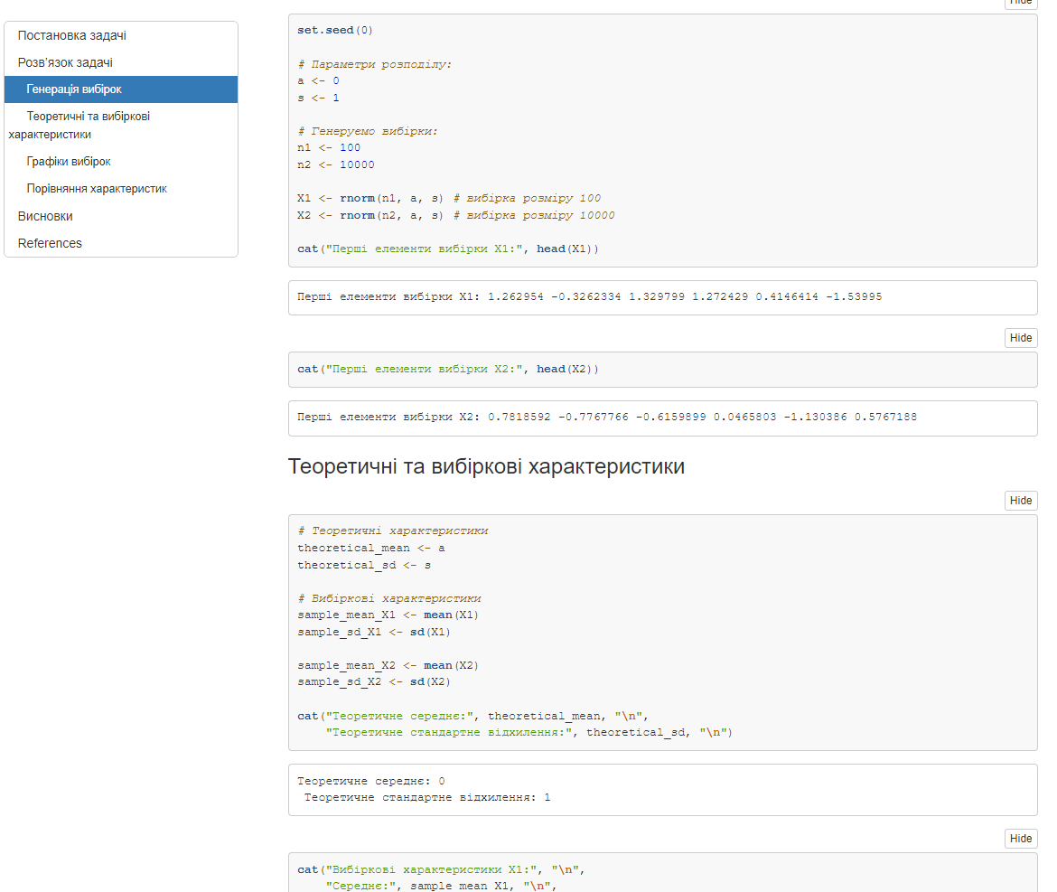

**Завдання 4:**

https://github.com/MneneZhalko/matstat_-.git

**Завдання 5:**

**1. Вибірка** — це підмножина даних, яка вибирається із загальної сукупності (генеральної сукупності) для аналізу. Вибірка використовується для оцінки характеристик генеральної сукупності, коли неможливо дослідити всі її елементи.

Типи вибірок:

* **Проста випадкова вибірка**: кожен елемент має однакову ймовірність бути обраним.
* **Систематична вибірка**: вибираються елементи через рівні інтервали.
* **Стратифікована вибірка**: генеральна сукупність ділиться на підгрупи (страти), з яких обираються елементи.
* **Кластерна вибірка**: генеральна сукупність ділиться на групи (кластери), які потім аналізуються.

**2.**Вибіркове математичне сподівання (середнє) оцінюється як середнє арифметичне всіх значень у вибірці. Формула:

$$\overline{X}=\frac{1}{n}\sum_{i=0}^{n}{X_{i}, де}:$$

* $n$— кількість елементів у вибірці,
* $X_{i}$— значення *i*-го елемента вибірки.

Це оцінка генерального математичного сподівання $μ$  і є незміщеною.

**3.**Міри розміювання показують, наскільки значення у вибірці відхиляються від середнього. Основні міри:

1. **Дисперсія (S2*S*2)**:

$$S^{2}=\frac{1}{n-1}\sum_{i=0}^{n}{{()}^{2},}$$

де $\overline{X}$ ˉ — вибіркове середнє. Дисперсія показує середню величину квадратів відхилень від середнього.

1. **Середнє квадратичне відхилення (S*S*)**:

$$S=\sqrt{S^{2}}$$

Це корінь квадратний з дисперсії.

1. **Міжквартильний розмах**:

$$IQR=Q_{3}-Q_{1},$$

де $Q_{1}$  та $Q_{3}$ ​  — перший і третій квартилі. Використовується для оцінки розсіювання у стійких до викидів способах аналізу.

**4.**Міри форми розподілу характеризують асиметрію та "гостроту" розподілу.

1. **Асиметрія ($γ_{1}$ ​)**: Характеризує ступінь несиметричності розподілу відносно середнього. Формула:
 $$γ_{1}=\frac{\frac{1}{n}\sum_{i=1}^{n}{{(X_{i}-\overline{X})}^{3}}}{S^{3}};$$ $γ_{1}>0$ * : довгий "хвіст" справа (позитивна асиметрія).
   * $γ_{1}<0$: довгий "хвіст" зліва (негативна асиметрія).
2. **Ексцес ($γ_{2}$ ​)**: Показує "гостроту" або "пласкість" розподілу. Формула:
 $$γ_{1}=\frac{\frac{1}{n}\sum_{i=1}^{n}{{(X_{i}-\overline{X})}^{4}}}{S^{4}}-3;$$ $γ_{2}>0$ * : "гострий" розподіл.
   * $γ_{2}<0$: "плаский" розподіл.

**Оцінка на практиці**:

* Використовуються програмні засоби (R, Python, Excel), які обчислюють ці показники для вибірки.
* Наприклад, в R:

*skewness <- sum((X - mean(X))^3) / ((length(X) - 1) * sd(X)^3)*

*kurtosis <- sum((X - mean(X))^4) / ((length(X) - 1) * sd(X)^4) - 3*